**OUTPUTS**

1. **CREATE:**

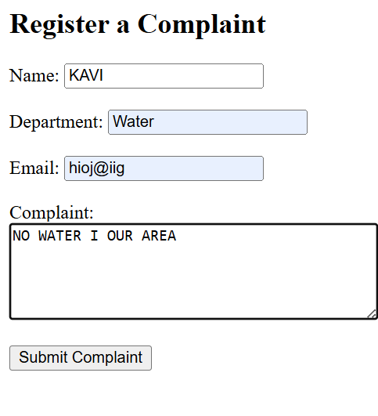

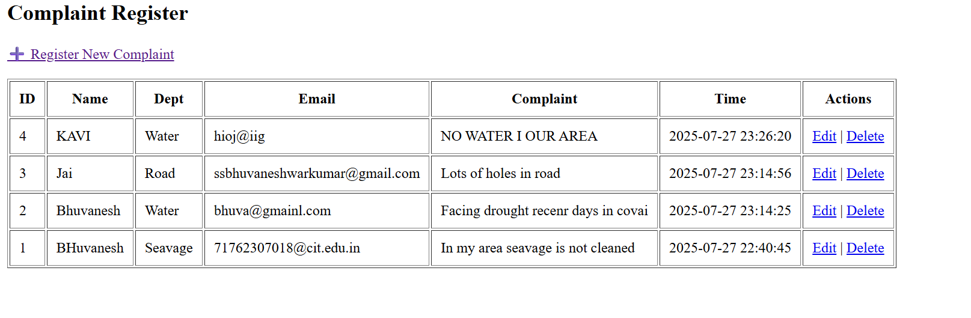

1. **EDIT:**

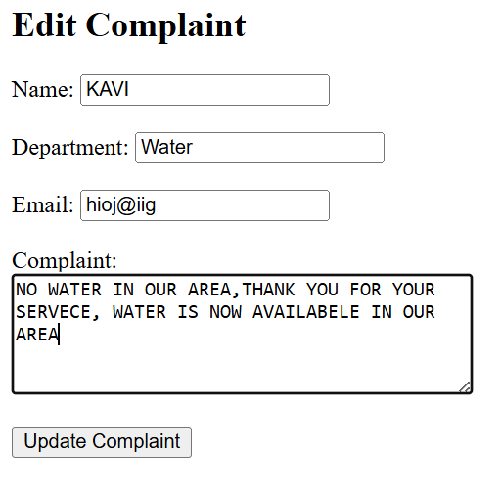

1. **DELETE :**

**BEFORE DELETION:**

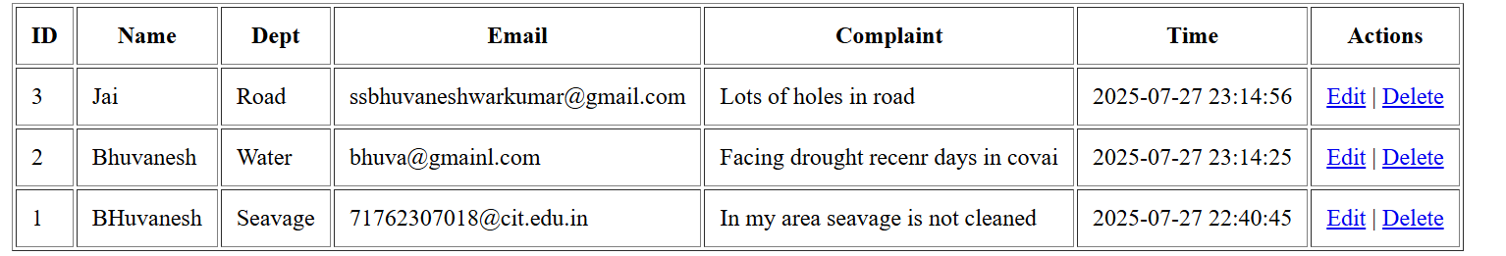

**AFTER DELETION:**

